<http://blog.csdn.net/acmman/article/details/70093877>

# [WebLogic使用】1.WebLogic的下载与安装](http://blog.csdn.net/acmman/article/details/70093877)

标签： [WebLogic安装](http://www.csdn.net/tag/WebLogic%e5%ae%89%e8%a3%85)[jndi](http://www.csdn.net/tag/jndi)[WebLogic数据源](http://www.csdn.net/tag/WebLogic%e6%95%b0%e6%8d%ae%e6%ba%90)[WebLogic](http://www.csdn.net/tag/WebLogic)

2017-04-11 18:53 5283人阅读 [评论](http://blog.csdn.net/acmman/article/details/70093877#comments)(2) [收藏](javascript:void(0);) [举报](http://blog.csdn.net/acmman/article/details/70093877#report)

http://static.blog.csdn.net/images/category_icon.jpg 分类：

WebLogic（4） http://static.blog.csdn.net/images/arrow_triangle%20_down.jpg

版权声明：本文为博主原创文章，未经博主允许不得转载。

**一、WebLogic的介绍**  
    WebLogic是美国bea公司出品的一个application server，确切的说是一个基于Javaee架构的中间件，纯java开发的，最新版本WebLogic Server 9.0是迄今为止发布的最卓越的BEA应用服务器。BEA WebLogic是用于开发、集成、部署和管理大型分布式Web应用、网络应用和数据库应用的Java应用服务器。将Java的动态功能和Java Enterprise标准的安全性引入大型网络应用的开发、集成、部署和管理之中。完全遵循J2EE 1.4规范。  
  
WebLogic与Tomcat的区别：  
    WebLogic更加强大。weblogic是j2ee的应用服务器（application server），包括ejb ,jsp,servlet,jms等等，全能型的。是商业软件里排名第一的容器（JSP、servlet、EJB等），并提供其他如JAVA编辑等工具，是一个综合的开发及运行环境。  
    WebLogic应该是J2EE Container(Web Container + EJB Container + XXX规范)，而Tomcat只能算Web Container，是官方指定的JSP&Servlet容器。只实现了JSP/Servlet的相关规范，不支持EJB。不过Tomcat配合jboss和apache可以实现j2ee应用服务器功能  
  
**二、WebLogic下载**  
来到Oracle的WebLogic Server主页：  
<http://www.oracle.com/technetwork/middleware/weblogic/overview/index.html>  
点击Downloads：  
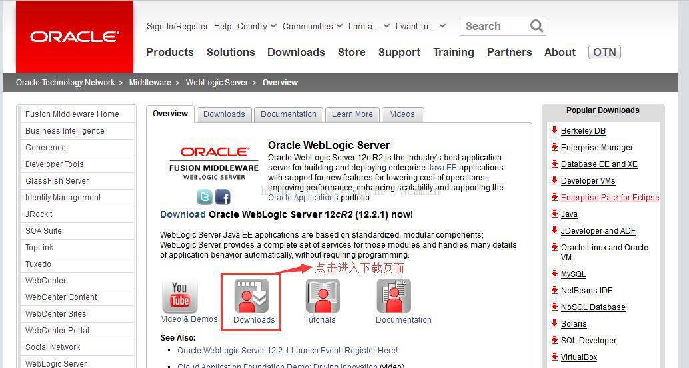  
  
进入Downloads界面之后，点击Download file进行下载：  
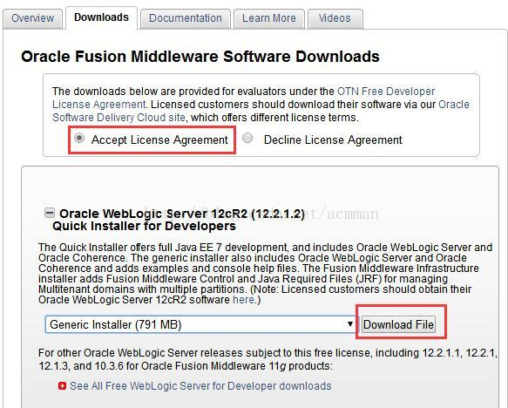  
  
注意：  
(1)别忘记点击上面的“同意”条款。  
(2)点击下拉框选择下载的版本，分别为简版/普通和完全版。  
我们这里选择下载的是Generic版本。大家可以根据自己的需要选择下载。  
  
如果Oracle抽了，大家去这里下载12.2.3的版本：  
<https://pan.baidu.com/share/link?shareid=2935789172&uk=1493614172&fid=1093830637966671>  
  
我们下载完毕之后，会有一个压缩包：  
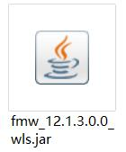  
  
三、WebLogic安装  
将我们下载的压缩包解压：  
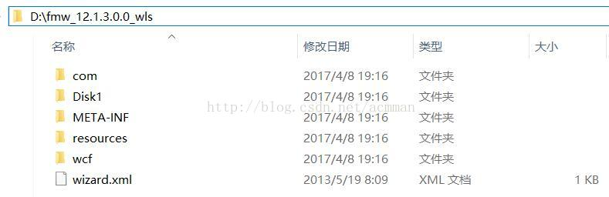  
  
打开目录中的Disk/install安装目录，找到名为ng.cmd的脚本文件：  
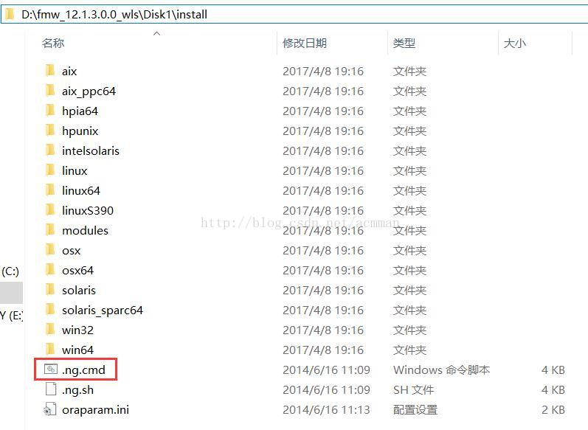  
  
双击打开脚本文件，弹出一个黑色的控制台：

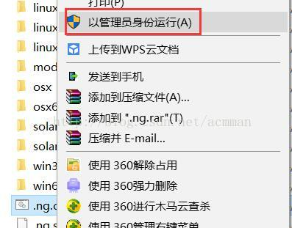

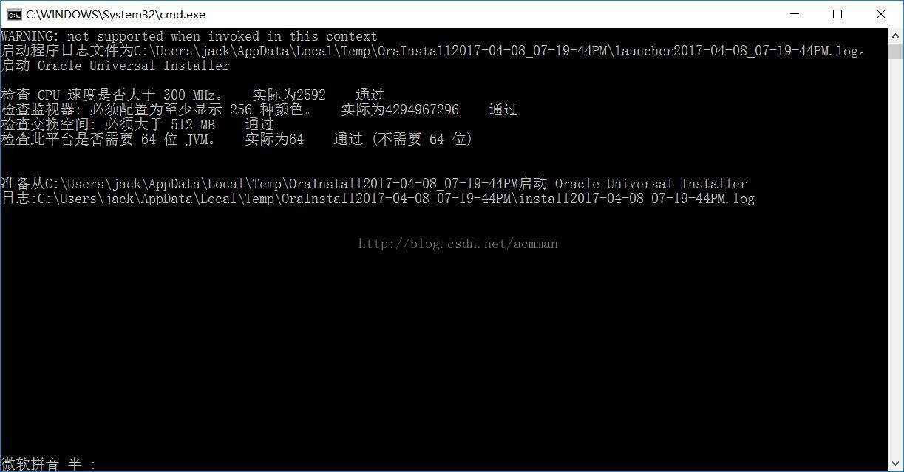

## 稍等片刻，就会出现WebLogic的安装界面： http://img.blog.csdn.net/20170411184404229?watermark/2/text/aHR0cDovL2Jsb2cuY3Nkbi5uZXQvYWNtbWFu/font/5a6L5L2T/fontsize/400/fill/I0JBQkFCMA==/dissolve/70/gravity/Center 我们接下来按照以下步骤进行安装： http://img.blog.csdn.net/20170411184419823?watermark/2/text/aHR0cDovL2Jsb2cuY3Nkbi5uZXQvYWNtbWFu/font/5a6L5L2T/fontsize/400/fill/I0JBQkFCMA==/dissolve/70/gravity/Center 点击“下一步” 点击“下一步” http://img.blog.csdn.net/20170411184437690?watermark/2/text/aHR0cDovL2Jsb2cuY3Nkbi5uZXQvYWNtbWFu/font/5a6L5L2T/fontsize/400/fill/I0JBQkFCMA==/dissolve/70/gravity/Center 点击“下一步” http://img.blog.csdn.net/20170411184450526?watermark/2/text/aHR0cDovL2Jsb2cuY3Nkbi5uZXQvYWNtbWFu/font/5a6L5L2T/fontsize/400/fill/I0JBQkFCMA==/dissolve/70/gravity/Center 点击“下一步” http://img.blog.csdn.net/20170411184458636?watermark/2/text/aHR0cDovL2Jsb2cuY3Nkbi5uZXQvYWNtbWFu/font/5a6L5L2T/fontsize/400/fill/I0JBQkFCMA==/dissolve/70/gravity/Center 点击“下一步” http://img.blog.csdn.net/20170411184512378?watermark/2/text/aHR0cDovL2Jsb2cuY3Nkbi5uZXQvYWNtbWFu/font/5a6L5L2T/fontsize/400/fill/I0JBQkFCMA==/dissolve/70/gravity/Center 点击“下一步” http://img.blog.csdn.net/20170411184523152?watermark/2/text/aHR0cDovL2Jsb2cuY3Nkbi5uZXQvYWNtbWFu/font/5a6L5L2T/fontsize/400/fill/I0JBQkFCMA==/dissolve/70/gravity/Center 点击“安装” http://img.blog.csdn.net/20170411184532987?watermark/2/text/aHR0cDovL2Jsb2cuY3Nkbi5uZXQvYWNtbWFu/font/5a6L5L2T/fontsize/400/fill/I0JBQkFCMA==/dissolve/70/gravity/Center 点击“下一步” http://img.blog.csdn.net/20170411184541965?watermark/2/text/aHR0cDovL2Jsb2cuY3Nkbi5uZXQvYWNtbWFu/font/5a6L5L2T/fontsize/400/fill/I0JBQkFCMA==/dissolve/70/gravity/Center 点击完成，WebLogic就安装完毕了。接下来会弹出WebLogic的配置界面。 三、WebLogic的配置 安装完毕之后，会弹出配置窗口，我们按照以下操作进行配置：（如果没有自动弹出，麻痹，我的就是没有自动弹出）

## D:\ProgramFiles\Study\weblogic\oracle_common\common\bin

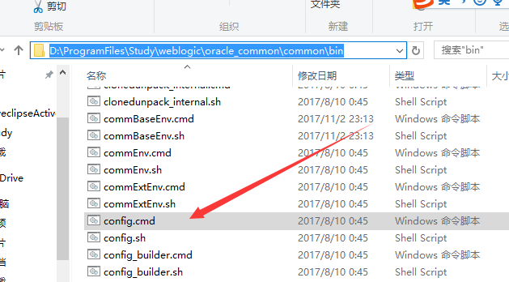  
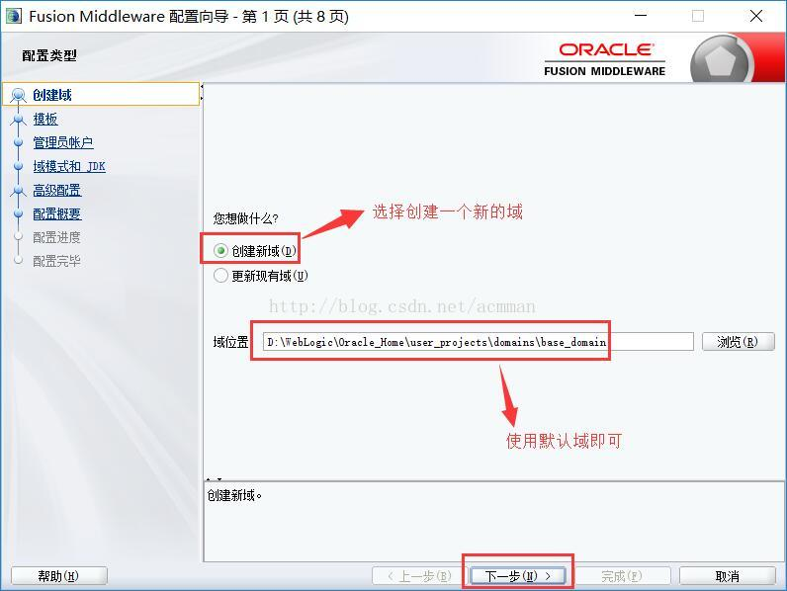  
点击“下一步”  
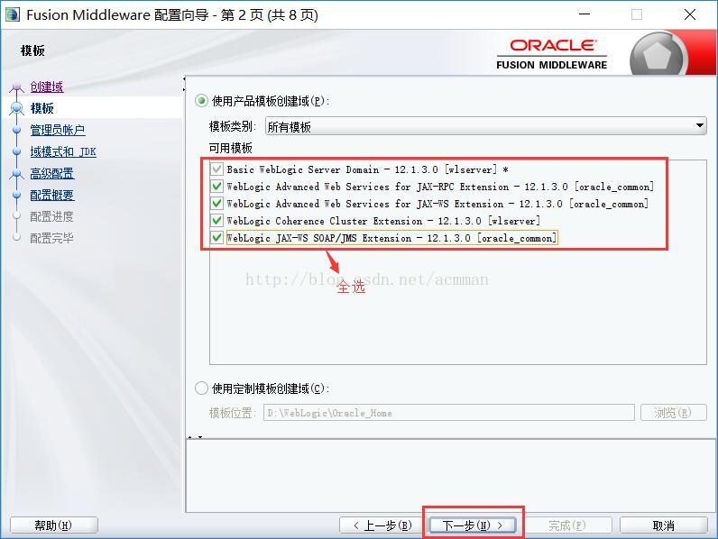  
点击“下一步”  
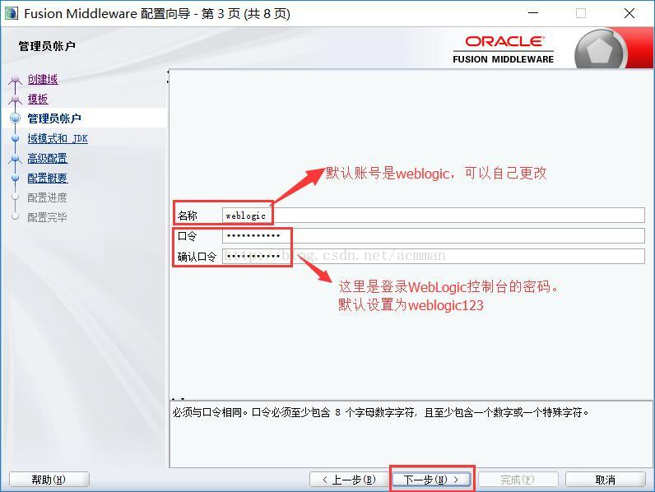  
点击“下一步”  
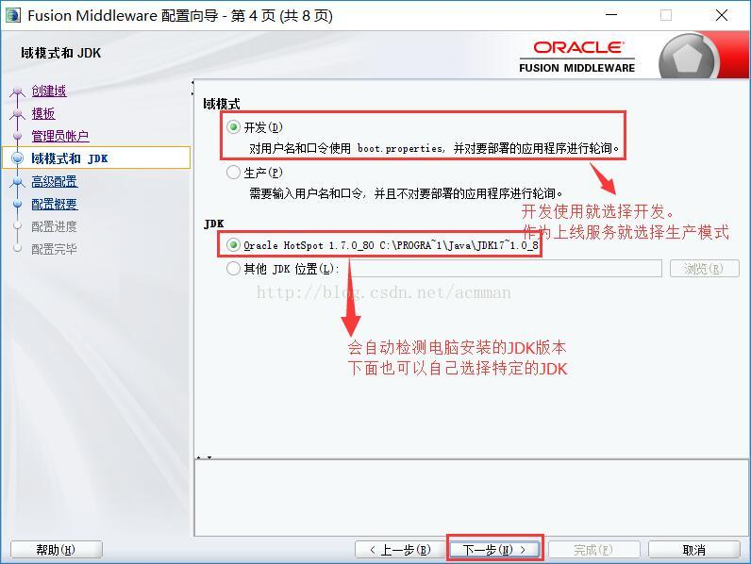  
点击“下一步”  
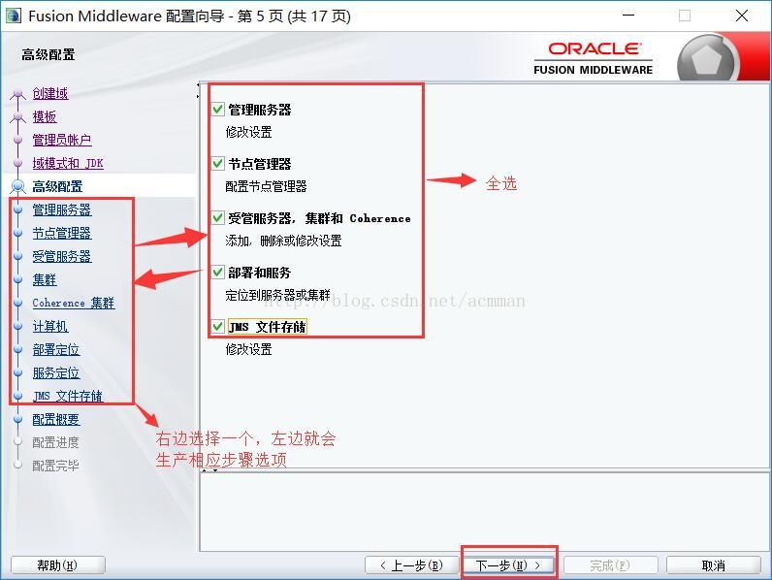  
点击“下一步”  
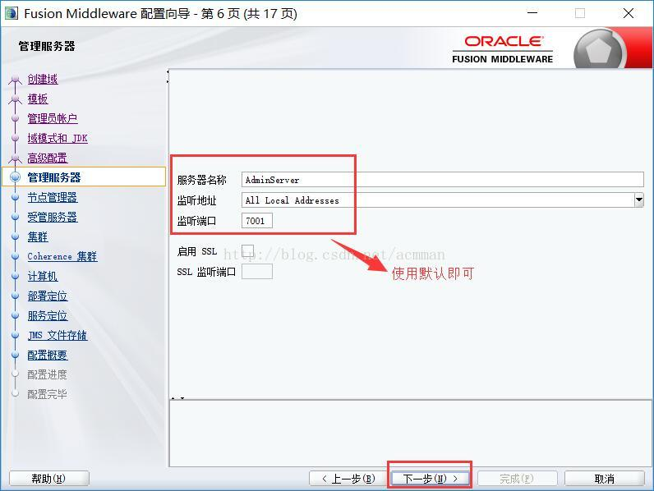  
点击“下一步”  
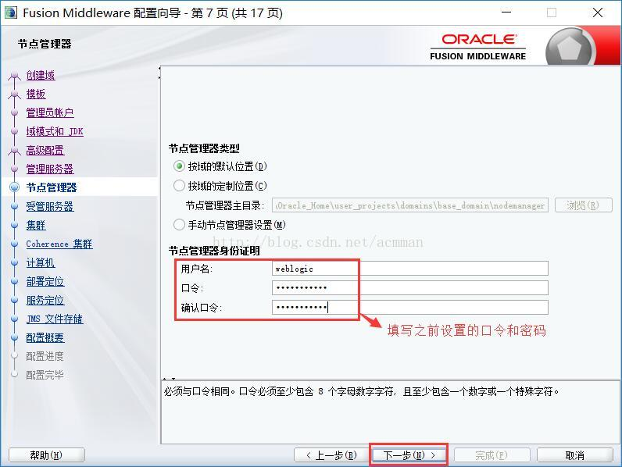  
点击“下一步”  
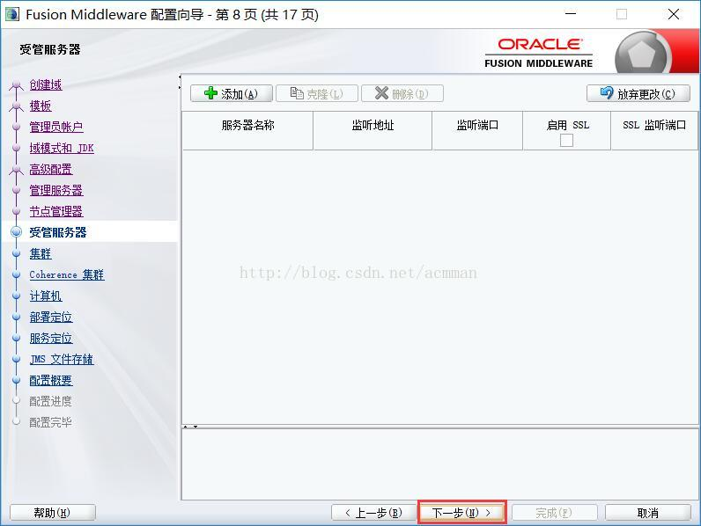  
点击“下一步”  
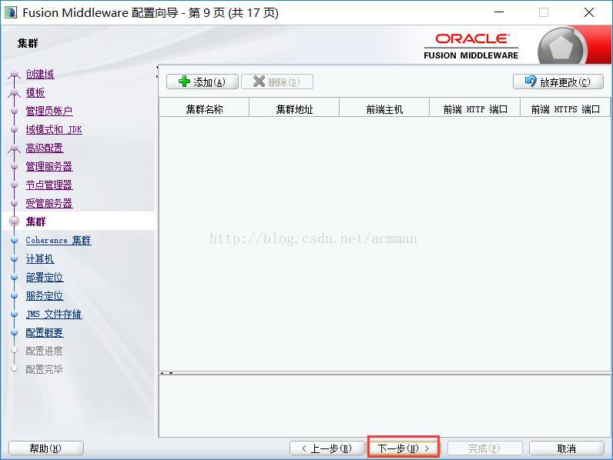  
点击“下一步”  
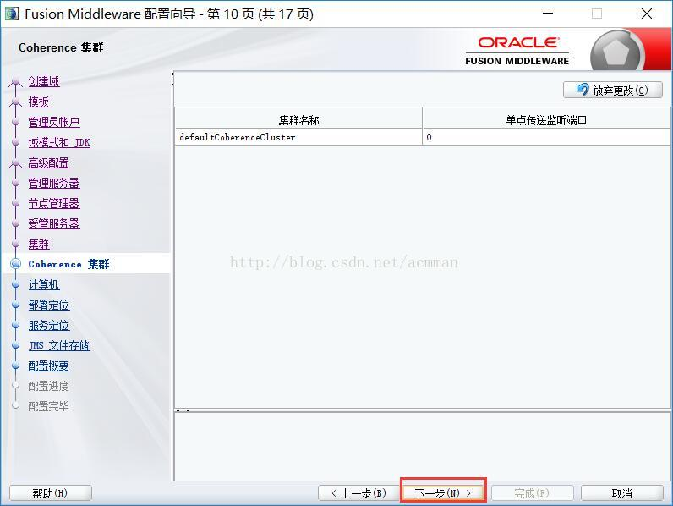  
点击“下一步”  
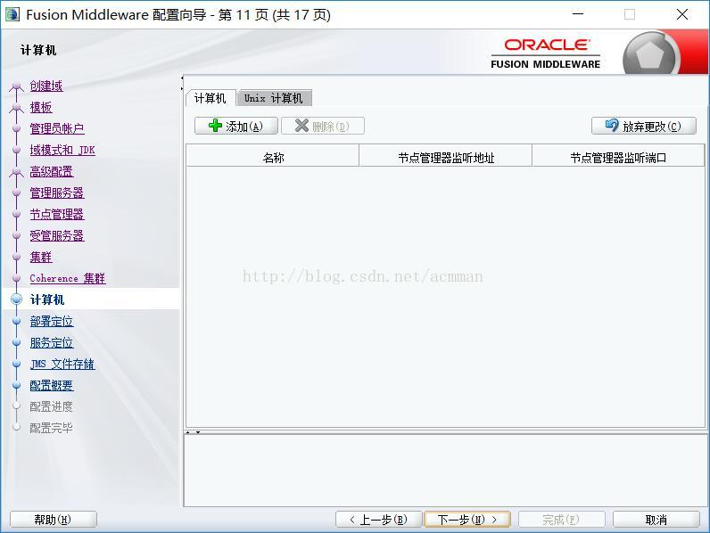  
点击“下一步”  
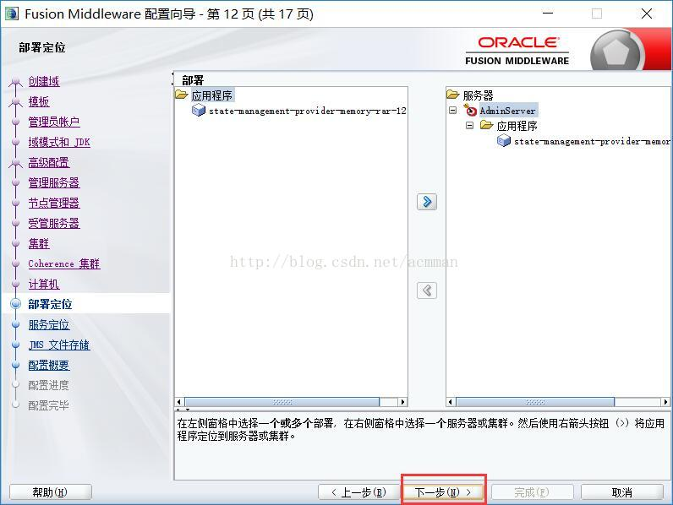  
点击“下一步”  
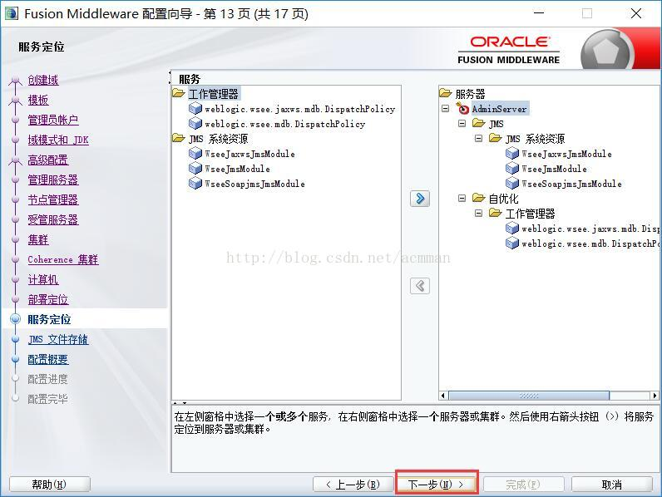  
点击“下一步”  
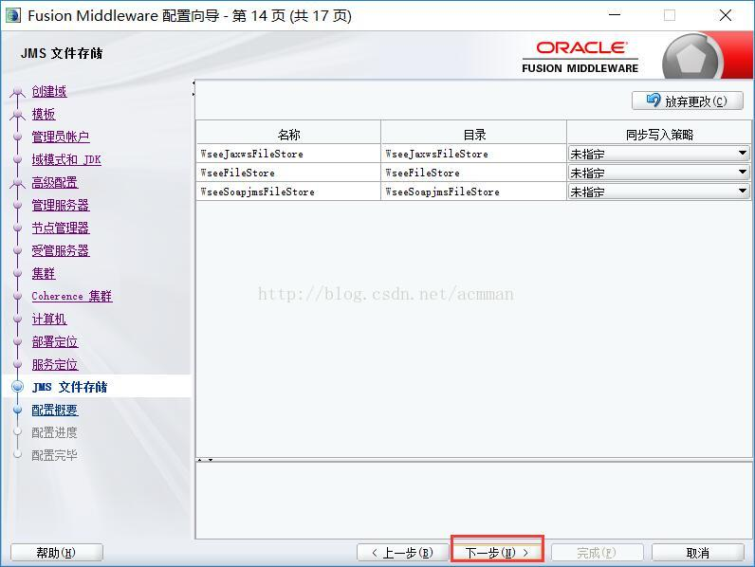  
点击“下一步”  
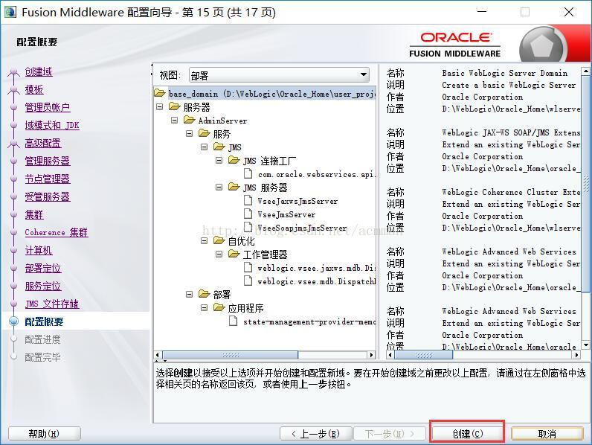  
点击“创建”

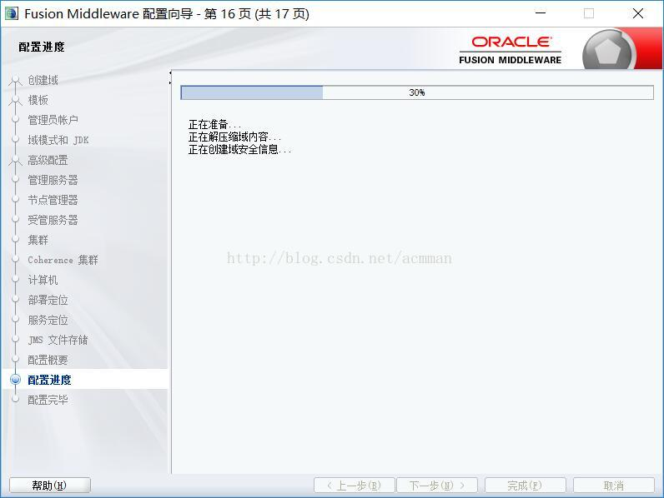

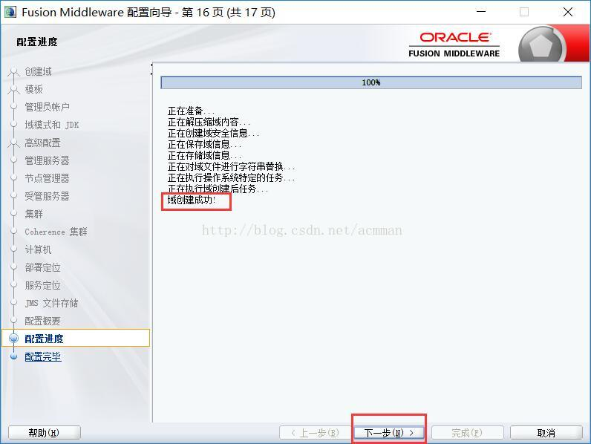

点击“下一步”  
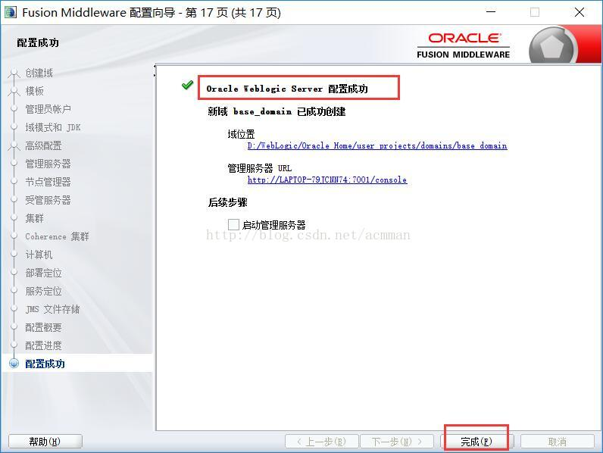  
看到完成界面，就说明我们的WebLogic的安装与配置都已经完成了。  
  
四、简单操作WebLogic  
找到我们刚才安装的WebLogic的所在目录：  
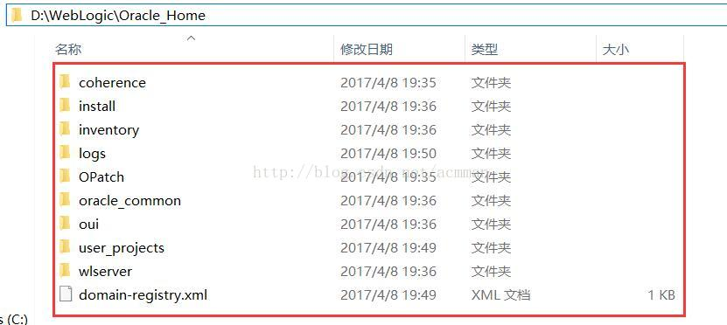  
  
打开\user_projects\domains\base_domain目录：  
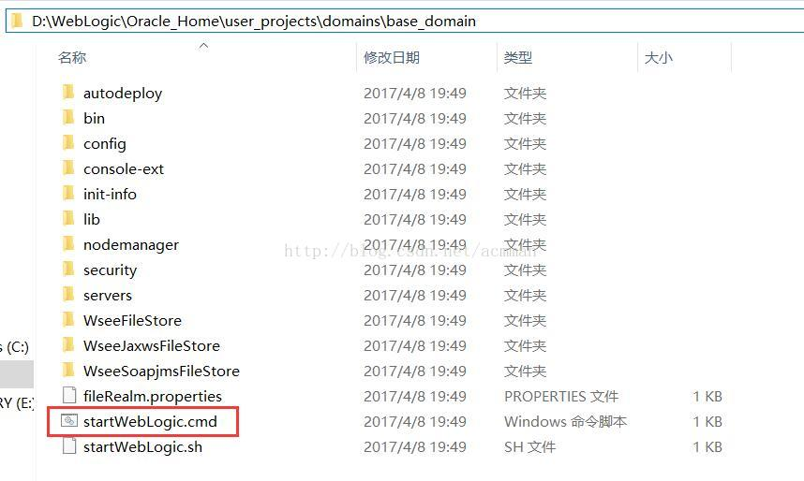  
  
点击该目录下的startWebLogic.cmd脚本，运行WebLogic。  
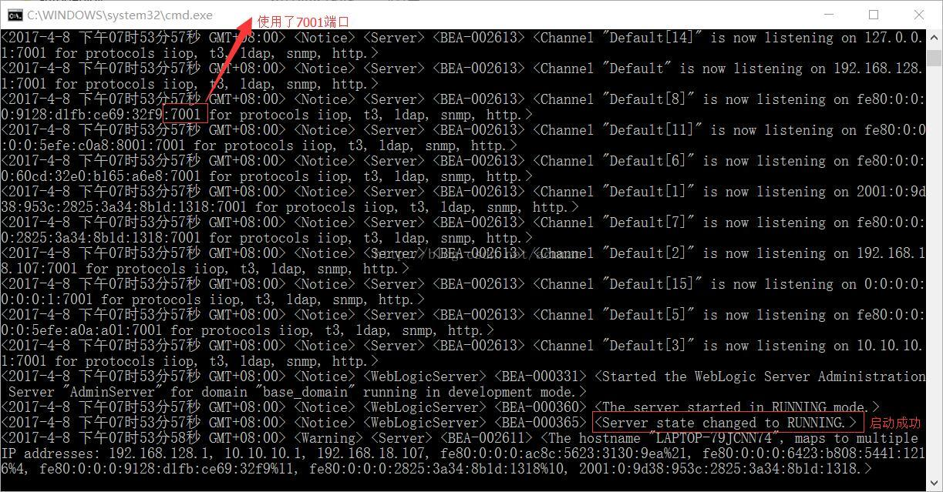  
  
我们在网页浏览器中输入"http://localhost:7001/console"地址，  
就可以访问WebLogic的控制台了：  
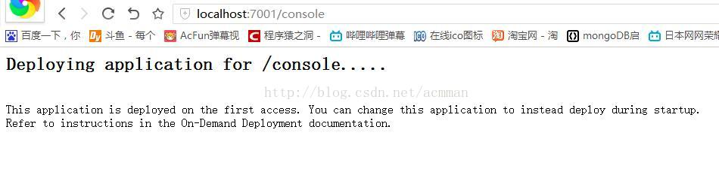  
稍等一会之后，可以看到登陆界面：  
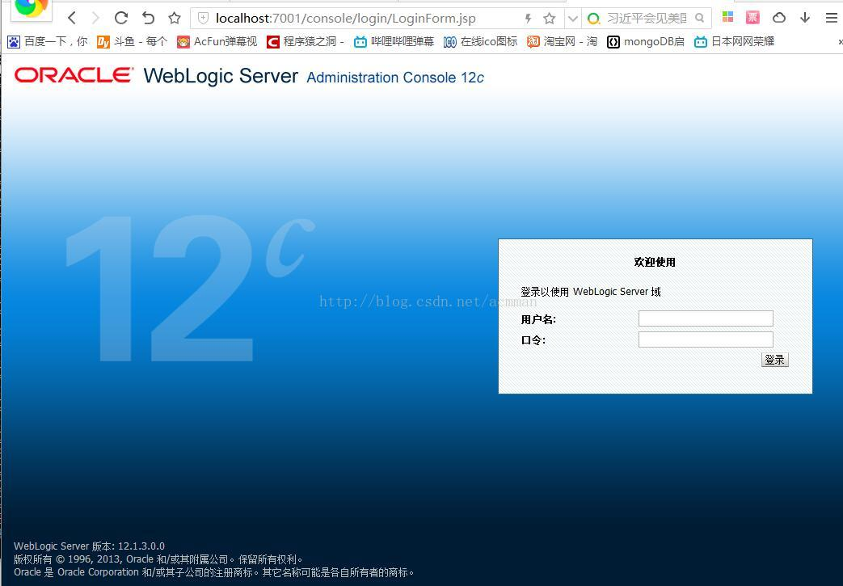  
  
输入我们之前填写的管理员的账号密码，登录到WebLogic管理系统中：  
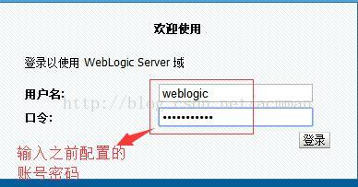  
点击登录之后，可以看到管理界面：  
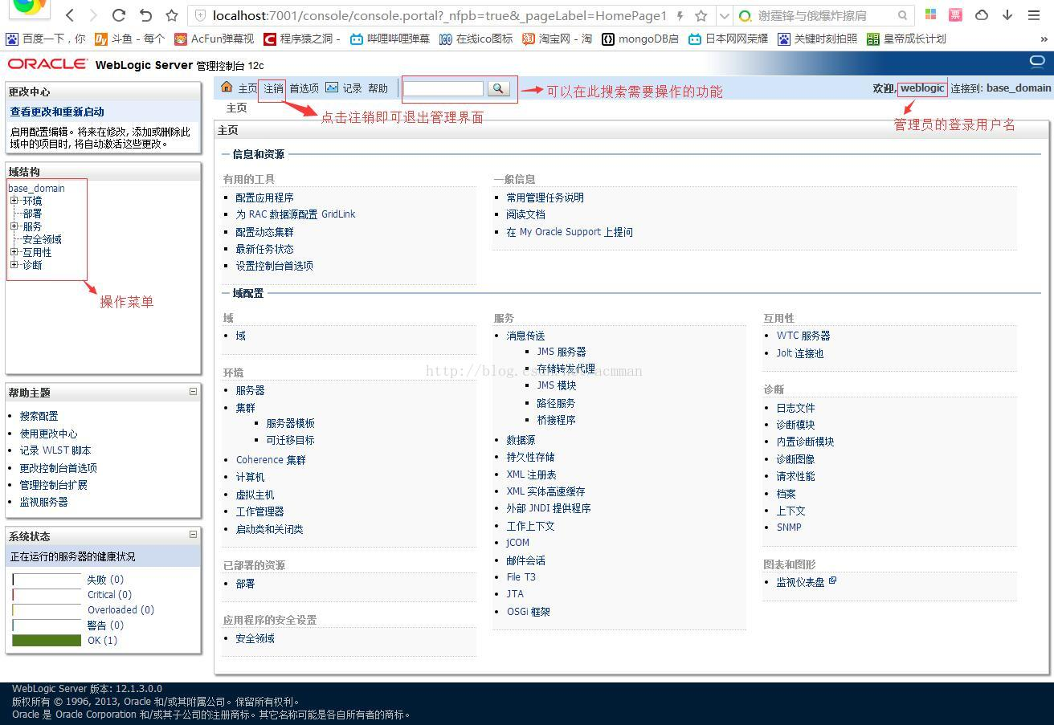  
  
至此，我们的WebLogic的安装与配置就讲解完毕。请关注后面的WebLogic的后续文章。  
**转载请注明出处：**[**http://blog.csdn.net/acmman/article/details/70093877**](http://blog.csdn.net/acmman/article/details/70093877)